**INSTALACIÓN Y EJECUCIÓN AGENTE SNIPEIT**

Para la instalación del agente, se debe descargar desde el repositorio, y copiar en la ruta %HOME% del sistema operativo que se utiliza.

REPOSITORIO:

<http://gitlab.com/automatizacion/snipeit/agente-snipeit>

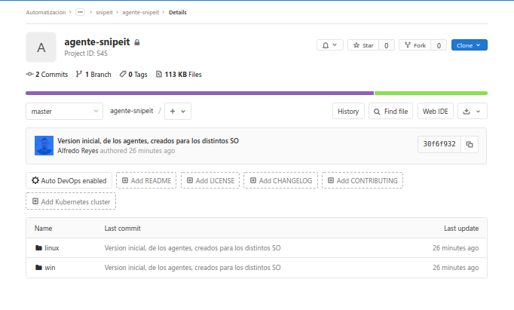

Existen dos carpetas, las cuales permite identificar el SO, el cual se debe copiar el agente(archivo) correspondiente.

Si el SO, es Linux(Debian o RedHat), se debe copiar el agente(archivo) en el directorio <<home>> del usuario, y a continuación cambiar los permisos, para su ejecución.

Directorio home:

$ cd $HOME

Cambiar permisos agente(archivo):

$ chmod +x agente-snipeit.sh

Ejecución del agente(archivo):

$ ./agente-snipeit.sh

Si el SO, es Windows(v7,v10), se debe copiar el agente(archivo) en el directorio <<home>> del usuario, y a continuación ejecutarlo.

Directorio home:

C:\>cd %USERPROFILE%

Ejecución del agente(archivo):

C:\%USERPROFILE%>agente-snipeit.vbs